Mon empreinte dans le quotidien (niveau 3ème)
Les finalités de ce projet consistent en ce que les élèves puissent concevoir un projet plastique en fonction d’un contexte (travail autour de la notion « In Situ ») et qu’ils travaillent autour du « vivre ensemble » dans le quartier à travers une expérience culturelle et artistique.
Le projet concerne les 4 classes de 3ème et constituera l’objet d’étude présenté en Histoire des Arts. Le travail s’effectuera tout au long de l’année scolaire et sera présenté lors de l’exposition de fin d’année.
Les élèves seront sensibilisés à diverses techniques et démarches plastiques. Ils réaliseront une production plastique « In situ » dans leur quartier (performance, peinture, installations …), une « empreinte dans le quotidien » … Ils seront en contact avec des artistes (d’expressions plastiques diverses : sculptures, performances, vidéos …) de l’association TRACES avec lesquels ils échangeront et qui les guideront dans leur projet.
Plusieurs sorties sont prévues dans l’année :
- Colonnes de Buren et Place du Palais Royal après les vacances de la Toussaint.
- Ballades et visite du quartier (Décembre / Janvier) : représentation des élèves sur leur quartier (croquis, enregistrements audio et vidéo, photos …)
- Beaubourg (Janvier / Février)
- Réalisation et accrochage pour l’exposition de fin d’année.
En préambule, Sophie Nédorezoff, de l’association TRACES, sera en résidence dans le collège du vendredi 28 / 09 au samedi 24 / 11. Elle s’installera en salle d’Arts Plastiques afin de créer une œuvre « In Situ » dans le collège. Les élèves pourront ainsi suivre son travail, comprendre son cheminement, échanger avec elle. Le vernissage de son exposition aura lieu le jour des Portes Ouvertes du collège (samedi 24 novembre 2012). Tous les élèves et leurs parents seront conviés.

Les chroniques des Sophie Nédorézoff

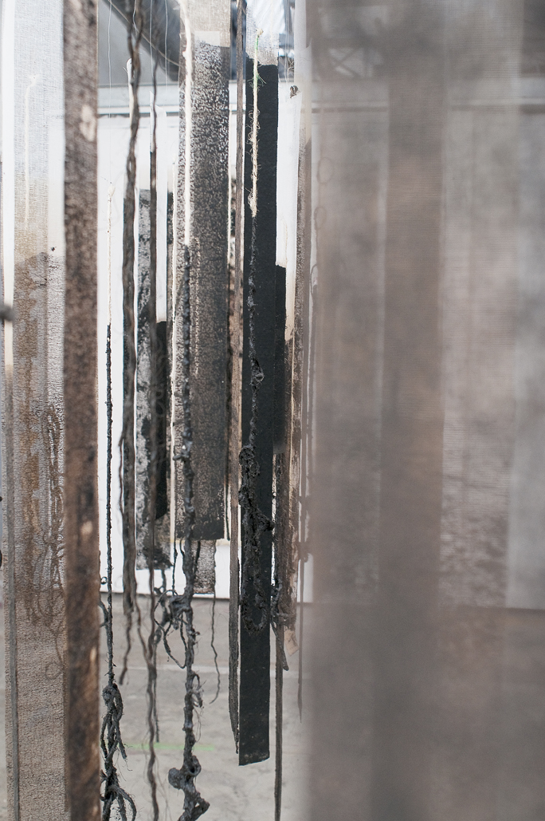
Une artiste en résidence au collège Colette Besson
Depuis une semaine, je me présente auprès de chaque classe.
Les élèves sont vifs, certains sont très intéressés.
Ce matin, Mamoudou me pose beaucoup de questions, le débat s'engage sur notre vision du collège .
Il commente ce que j'ai commencé à installer dans la salle d'arts plastiques, je suis agréablement surprise par son commentaire.
Ensuite, la question que j'attendais : la valeur de l’œuvre.
" Pourquoi une œuvre qui ne représente qu'une tâche rouge ou un simple trait coûte aussi chère en comparaison avec certaines toiles où il y a beaucoup de matières, qui représentent par exemple un paysage ?
Ce n'est pas juste que cela coûte autant d'argent …"
" Et vous madame êtes-vous célèbre ?
C'est quoi pour toi être célèbre ?
C'est être passé à la télé.
Dans ce cas, je suis célèbre ... "
Une autre question particulièrement intelligente :
" Mais pourquoi une artiste dans l'école, pourquoi madame vous faites cela ? "
" Et pourquoi pas ? L'école est effectivement un lieu très éloigné du monde de l'Art
et c'est justement ce qui m’intéresse. Aujourd'hui, il est possible que l'art et les artistes entrent dans des lieux comme l'école et moi j'ai envie de travailler ici avec toutes les contraintes que vous connaissez déjà comme les horaires, l'espace. Le fait que je ne peux pas faire tout ce que je veux, planter des clous n'importe où. Je dois respecter les consignes de sécurité ... et puis vous êtes là.
Si je travaille in situ, le plus important entre ses murs est votre présence .
Par exemple, une des premières choses qui m'a frappée est le bruit, puis le silence. Je vais sûrement travailler sur une bande sonore. "
Je leur propose de continuer ce débat les mardis et les jeudis à la pause déjeuner.
" Venez quand vous voulez pour échanger et travailler aussi si vous avez envie, uniquement si vous avez envie. Nous pourrions aussi faire une œuvre collective. "
" Oui je veux faire de l'Art ! " me répond une collégienne.
" Cela doit être un moment inoubliable ! " me lance un autre.
Lundi 8 Octobre 2012
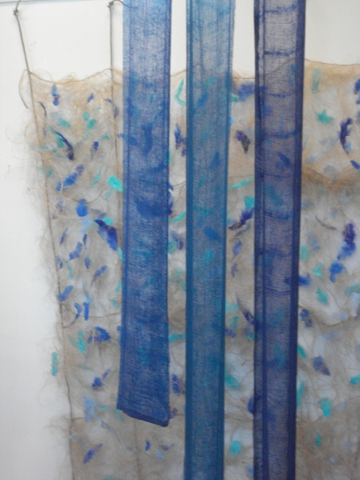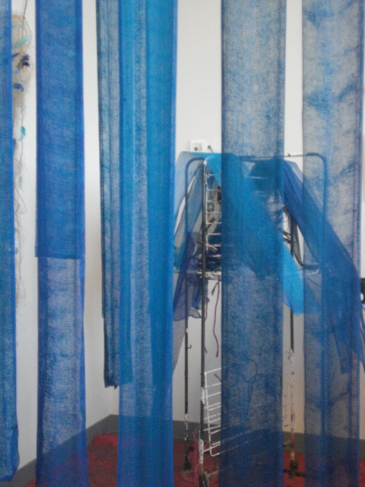
Aujourd'hui, en l'absence de la prof d'arts plastiques la salle se transforme en salle de permanence.
J'avais convenu avec Cécile de travailler ce matin pendant ses cours, je propose donc à la surveillante de laisser les élèves venir discuter avec moi.
Autant en profiter.
Ils piaillent et ont une furieuse envie de manipuler les matériaux.
L'un d'eux met sur la table une balle faite de scotch transparent :
"Et ça, est-ce de l'Art madame ?
Tout dépend, l'Art c'est souvent avoir des idées et les développer.
Quelle est exactement ton idée ?"
Il me regarde, réfléchit un peu et me répond : "c'est pour faire du foot, juste du foot".
"Vous faites quoi, pourquoi ce bleu ?"
Je leur explique que je peins mais sans pinceau ni palette.
Je trempe la tarlatane dans différents bains de couleurs, je cherche des bleus pour un monochrome.
Ils me donnent leur avis et nous décidons de chercher ensemble des bleus.
Un peu de turquoise, avec un peu d'outremer et si on rajoute du cyan etc ...
De la cuisine, oui l'Art c'est aussi comme de la cuisine.
Ils trouvent que c'est très beau et veulent que je l'accroche dans le hall d'entrée ou dans la cantine.
"Il faut que tout le monde voit, le plus de monde possible", me disent-ils convaincus.
Pourquoi pas, nous pouvons installer ensemble mais nous devons encore réfléchir.
Ils s'impatientent, ont envie d'essayer, je leur donne rendez-vous mardi ou jeudi et leur propose en attendant de prendre en photos mon travail en cours, de le prendre comme ils le désirent.
Voici les regards de Hanae, Ikram, Ousmane et Ricardo.
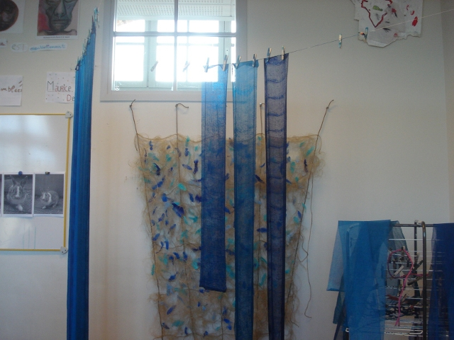

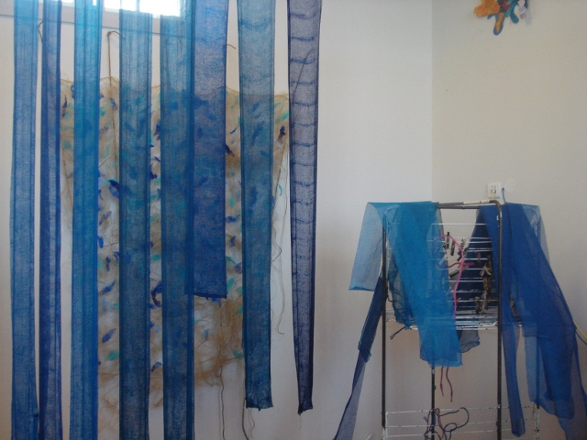

Vendredi 12 Octobre

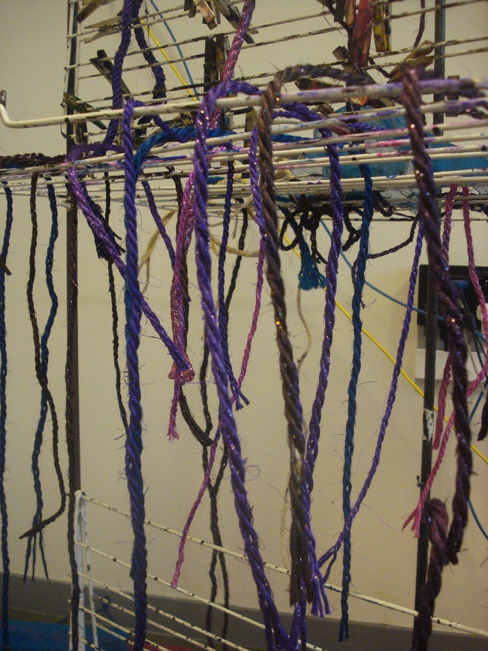
Fatou, Aminata et Manda me rejoignent, il est à peine midi.
Chahut à l'entrée de l'atelier : "on vient faire de l'art, eux ils ne veulent pas (les garçons).
Ils nous traitent d’intellectuelles, mais là on vient faire de l'Art, on va être des stars !"
Je suis en train de terminer le monochrome bleu, elles m'aident puis je leur parle
de l'oeuvre commune que nous pourrions concevoir ensemble. Les mains dans la matière, elles prennent les cordes et cherchent des couleurs.
Avec joie, elles racontent leur vie, leur maison, les repas que leur mère mijote, le père, la maison en Afrique. Je mesure à quel point est ancrée leur culture .
"On te connaît toi, la Forge, l'atelier, c'était trop bien. On est venu aux expos et puis il y a eu des grillades. On est venues danser aussi, c'était trop bien".
Moi aussi je me souviens.
Soudain fuse une idée brillante : "on pourrait prendre du henné, teindre les cordes avec du henné ?"
Alors là je reste bouche bée, mais comment ais-je pu passer à côté d'une telle idée ?
J'imagine de suite cette matière, l'odeur, la transformation de la couleur avec le séchage.
Je m'enthousiasme.
"Je vais t'en amener de chez moi, et puis si tu veux on va ensemble à Couronnes en acheter", me propose Manda.
Avec plaisir !
Le temps passe , elles sont joyeuses et commencent à danser.
Madame on peut mettre de la musique ? On vous montre notre danse.
Elles sortent leur portable enfoui au fond de leur sac et mettent la musique.
La saomera ça c'est fort (c'est le titre de la musique).
Elles se trémoussent avec talent, j'ai bien envie d'essayer ...
La saomera c'est vraiment trop fort. Je leur demande de m'apprendre.
Grand éclat de rire...
Je leur transmets des petites choses. Manda se plaint de sa vue et du fait de porter des lunettes, je raconte alors la vie de Turner qui malade de la cataracte a peint des paysages sublimes .
Là, c'est elle qui reste bouche bée.
A mardi les filles !
C'était trop bien.

Jeudi 17 Octobre

Cette semaine, j'ai commencé à installer les œuvres dans le collège.
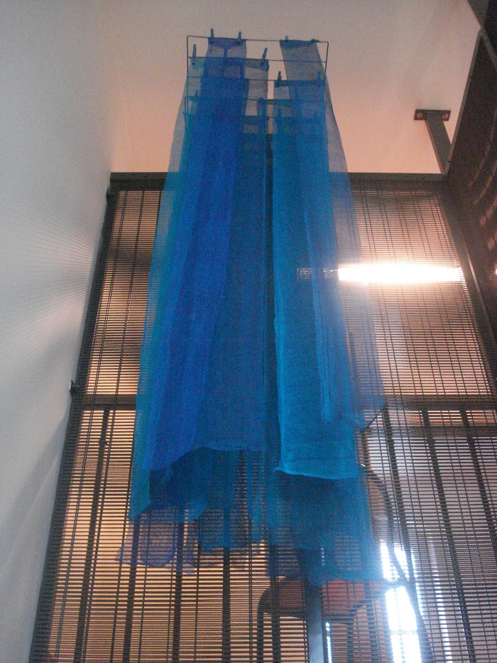
Le bleu est au dernier étage suspendu dans le vide au-dessus de l'escalier.
La professeur de Physique Chimie vient me voir pour me remercier, elle aime car en plus là-haut il n'y a rien. C'est vrai c'est un espace oublié, grillagé, maintenant il y a le bleu ...
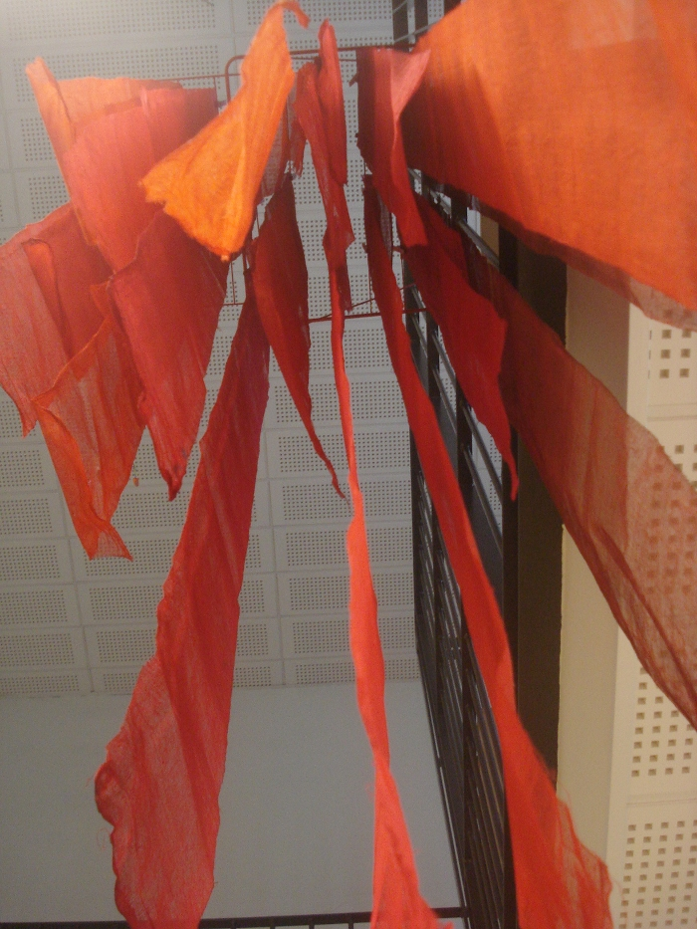
Le rouge est au CDI, je l'ai installé avec la connivence de la documentaliste .
"J'ai une idée stupide", me dit-elle, "et s'il y avait un blanc ? Et puis, on met le rouge et le bleu de chaque côté".
"C'est pas du tout une idée stupide ! En fait, le blanc c'est vous, c'est vous tous. Ce collège, avec ses murs blancs immaculés et les gamins et vous".
Si je mets un bleu là-haut puis un rouge ici dans ce lieu institutionnel qu'est l'école, certains pensent forcément au drapeau qui trône au-dessus de nos têtes dans le hall d'entrée. D'ailleurs, pendant que nous repassions les tarlatanes bleues, deux des filles les avaient mis en traîne dans leur jean et déambulaient en chantant la marseillaise. C'était très drôle.
Mardi et jeudi, les filles sont revenues, des garçons aussi. Nous avons trempé les cordes dans le henné, Manda en avait bien ramené de chez chez elle. L'odeur emplit la salle d'arts plastiques.
Je propose de tremper directement mais Manda préfère faire avec le pinceau "c'est plus civilisé" me dit-elle.
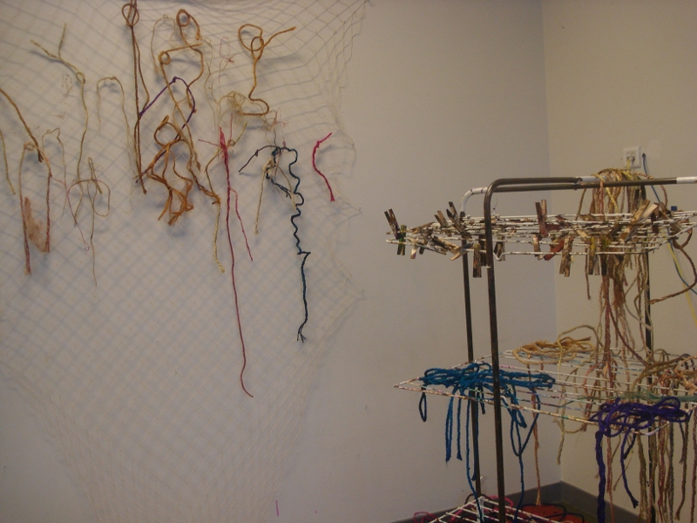Elles s'appliquent à ajouter des matières différentes : de l'or, des paillettes rouges et bleues sur le henné séché ... les cordes deviennent précieuses.
Melchior lui, met de suite les gants et trempe les cordes. Je suis frappée par son naturel, il n'hésite pas une seconde.
Cécile me demande de venir plus souvent, d'être présente pendant ses cours. Les élèves de troisième sont intrigués. Look Harry leur pose beaucoup de questions, je suis ravie car c'était le but : instaurer un dialogue entre eux, moi et l’œuvre. J'ai hâte d'être au jour de la rentrée pour échanger avec eux et écouter ce que ce lapin leur inspire comme réflexions.
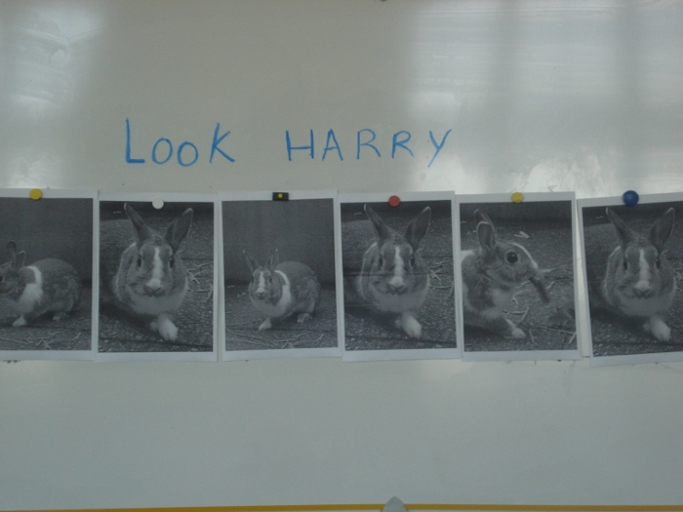
N'est-ce pas là la magie de l'art ? Susciter des interrogations, faire surgir des émotions ?
Je me sens très à l'aise aujourd'hui dans cette école qui s'ouvre, s'ouvre, oui c'est possible et c'est formidable.
Les bonjours fusent de toute part lorsque j'arpente les couloirs, les dames de service viennent discuter avec moi, certains professeurs aussi. Je me rends compte à quel point je suis privilégiée car je suis ici pour le plaisir, essentiellement pour le plaisir. Ce fut d'ailleurs le deal passé dès le début avec les élèves, "venez me voir uniquement si vous en avez envie".
Aujourd'hui, j'ai installé le premier filet pendant le cours d'arts plastiques, les élèves de 6ème se sont précipités .
L’œuvre collective vient de commencer …
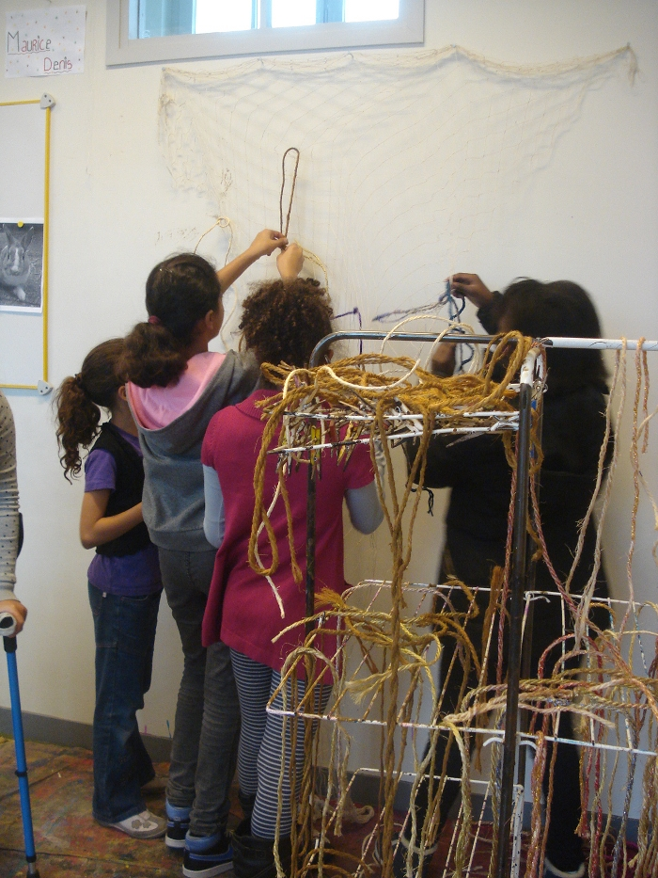
Vendredi 27 octobre

Ce matin, j’aperçois des œuvres faites par les élèves et accrochées dans l'espace.
L'une d'elles est suspendue à mon étendoir. J'en suis ravie.
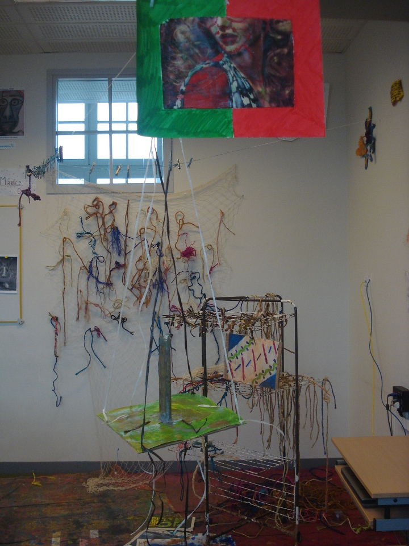
Méli mélo de mots avec les classes de 6ème, 5ème et 3ème autour de mon travail.
Look Harry
J'explique que c'est l'idée qui est représentée ici, ils découvriront l'installation finale à la fin de ma résidence.
Cécile leur rappelle que je travaille in-situ que les œuvres sont forcément inspirées par le collège, par eux aussi.
"- Pourquoi un lapin ? Qu'est-ce que cela vous évoque ?
- C'est nous ?
- Non ce n'est pas un portrait de vous.
- C'est peut-être pour Colette Besson, parce qu’elle courait vite. Mais ce serait un lièvre pas un lapin !"
"Il y a look cela fait penser au look, un shooting de photos.
Il nous regarde ce lapin. Oui mais qui regarde qui ? C'est lui ou bien c'est vous ?"
Walid d'un coup s'exclame : "c'est comme la Joconde ! Elle nous regarde et même quand on marche devant, elle nous regarde !"
"- Dis moi, que se passe-t-il alors entre elle et toi ? Qu'est ce qu'il t'évoque ce regard ?
- Qu'est ce que cela vous évoque le regard de Harry ?
- Ben dis moi toi !
- Non car ce qui se passe entre une œuvre d'art et toi, l'émotion qu'elle te procure, tu es le seul à pouvoir en parler. Je pourrais te parler pendant des heures de Look Harry mais pour l'instant ce qui m'intéresse c'est que ce soit toi qui m'en parle".
"- C'est doux un lapin.
- Oui je suis d'accord, j'avais envie de quelque chose de très doux. Cela vous rappelle-t-il votre enfance ? Les doudous, les histoires de votre enfance ?
Et si je mets un morceau de tarlatane bleu ?
- C'est un lapin devant un rideau. Cela fait un peu peur.
- Lui, il nous voit mais nous on ne le voit plus.
- De toutes façons, c'est une photo et nous on est vivant, il ne sait pas qu'on le regarde".
"Et le bleu ?
C'est comme une ouverture dans le toit …"
Et après toutes ces discussions, pendant l'atelier de ce midi, Look Harry devient Wesh Harry …
Et maintenant qu'est ce que cela signifie "WESH" pour moi?
Dans un deuxième temps, nous en venons à l’œuvre collective, un filet de pêche, des cordes.
Je voudrais que chacun dans cet école fasse un nœud. Il y a plus de 350 personnes entre vous, les professeurs, dames de cantine etc ...
"- Le filet, ah oui on est pris au filet de toutes façons, l'école c'est comme une prison" me dit un 5ème .
Un débat a lieu ...
"En faisant un nœud on fait un vœu, c'est comme les cadenas sur le pont des Arts !
Mais dis Madame, on va faire comment pour qu'il se réalise notre vœu ?"
Miguel, qui est en 6ème, fait un très bonne analyse :
"Le filet est déjà fabriqué avec des nœuds, le nœud c'est ce qui attache, donc si on fait des nœuds c'est que l'on est attaché à notre école".
Attachés, prisonniers, pris au filet, évocation de silhouettes, souvenirs, souhaits en tout genre,
symbole de l'attachement des élèves pour leur collège, autant de réflexions, d’impressions, d'idées.
Une collégienne essayant de faire un nœud en forme de cœur s'entend dire : "et bien, tu es très attachée toi !"
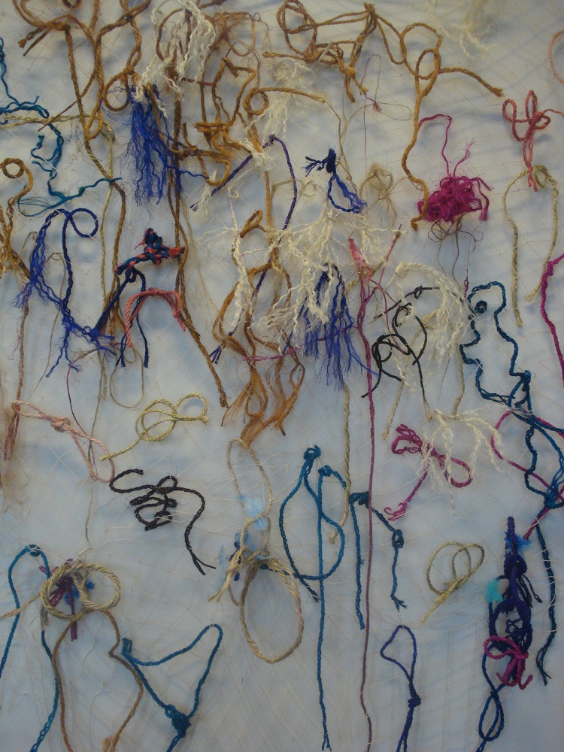
"- Madame, les cordes c'est nous tous.
- Il faut mettre cette installation là où tout le monde peut la voir car c'est nous, cela nous représente".
Dehors sur la façade ? Dans l'entrée ? Dans le préau ? La cour ? Pas la cantine car beaucoup ne mangent pas à la cantine.
Alors où ?
Mardi 13 Novembre

Numéro 6

Vendredi 16 Novembre
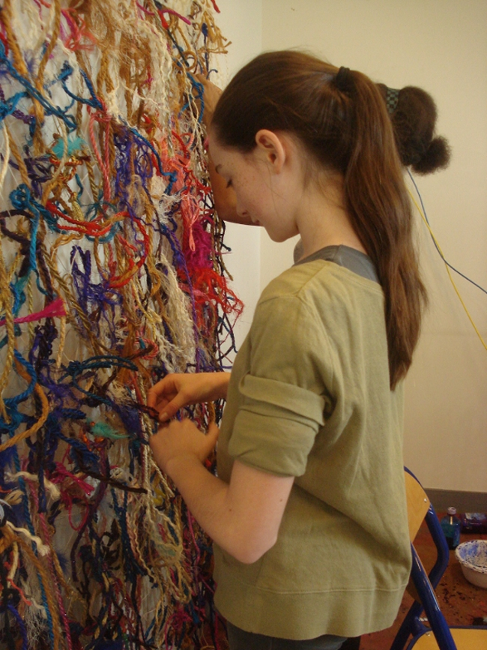
Ce vendredi, l 'échange avec les élèves continue.
Les 6ème en première heure me parlent du filet et des cordes avec beaucoup d'intelligence :
« C'est pour marquer une époque comme avant en Égypte quand il y avait un animal
symbole d'un pharaon. Cette installation va marquer notre passage ici, c'est notre symbole.
Cela va marquer l'année 2012-2013 ».
« C'est beau, c'est comme un brouillon ».
« On est relié. C'est émouvant car ce sont les différentes nationalités, les différentes couleurs de peau ».
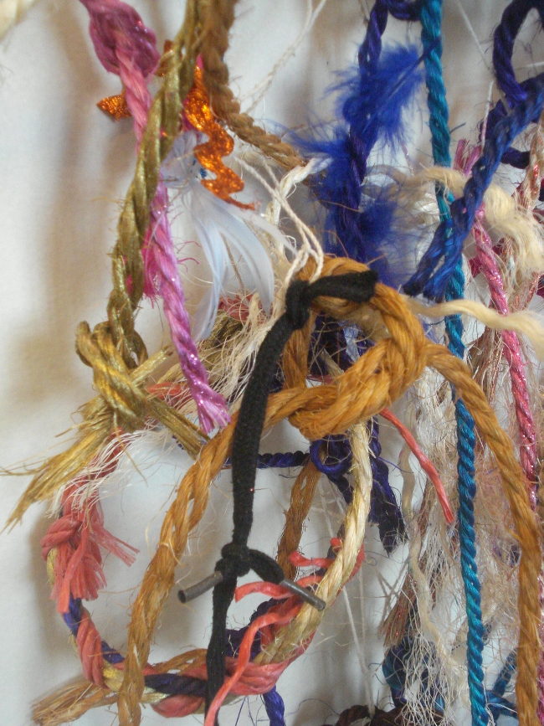
Et puis arrivent les réflexions sur LOOK HARRY et surtout la correction de WECH.
"C'est un S, c'est WESH HARRY".
Je pose enfin la question qui me taraude :
« - Que veut dire exactement Wesh ?
- C'est un mot arabe Madame ! Cela veut dire bonjour ou bien qu'est-ce que tu fais là Harry
ou bien ça va Harry ?
- Mais êtes vous bien sûrs que c'est un mot arabe ?
- Oui ! Non ! Et tout dépend !!! »
Je leur livre mon analyse :
« Lorsque j'écris LOOK HARRY, je vous dis regarde Harry et Harry vous regarde.
Lorsque vous écrivez Wesh Harry c'est vous qui parlez à Harry et vous lui dites ce que vous voulez en fonction des circonstances et de votre humeur car je comprends que Wesh peut avoir différentes significations.
En tout cas, l'installation n'aura pas le même sens si c'est LOOK HARRY ou WESH HARRY. »
Tout le monde acquiesce.
« Le lapin c'est doux et attachant ». "Oui, répond Cécile, cela fait un lien aussi avec les cordes et les nœuds, l'attachement".
"C'est en noir et blanc, me dit un autre, cela fait ancien.
Oui comme un souvenir".
Les 3ème me parlent de Roger Rabbit. Les yeux s'éclairent, l'enfance n'est pas loin.
Imane compare le filet à une prison :
« - L'école est une prison, c'est ce que je ressens.
- Mais dans une prison tu es isolée du monde, tu ne peux pas sortir.
- Ben oui ici c'est pareil, on est isolés du monde.
- Et bien tu peux faire un nœud de prisonnière » , elle prend alors une corde pailletée de rose et fait un nœud en forme de cœur ...
« C'est beau madame , je trouve que c'est beau. »
Je suis surprise car c'est la première fois que j'entends un avis esthétique. Je n'ai jamais entendu c'est moche, peut-être le pensent-ils mais ce qui les questionne essentiellement c'est l'Art.
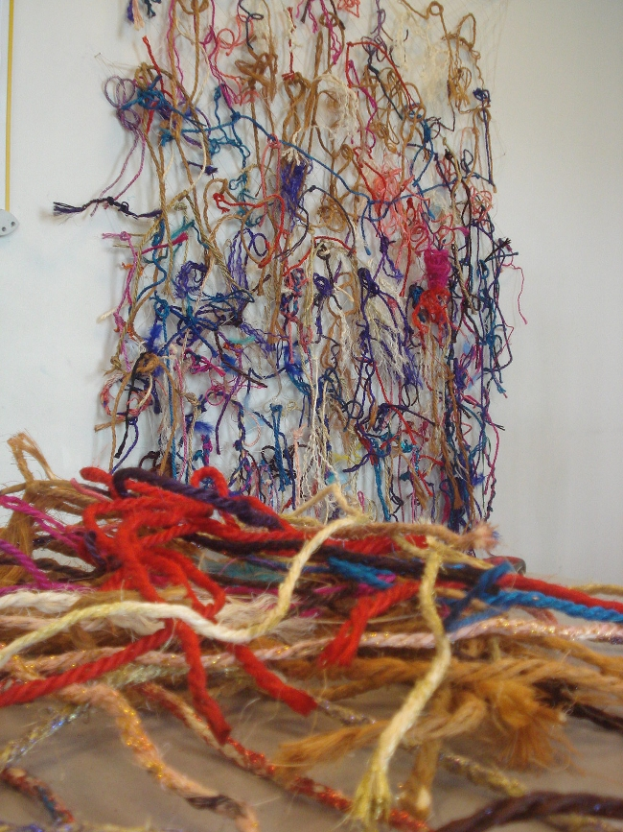
« - Mais c'est pas de l'art, me lance un élève, l'art c'est la peinture, les tableaux.
- Pas seulement, l'art c'est aussi la sculpture, l'écriture, les installations, la photographie.
- Mais non ! La photo c'est pas de l'art ! C'est comme ceux qui prennent en photo la Joconde, c'est pas de l'Art ! Tu reproduis, c'est pas de l'art.
- Oui tu as raison mais si tu prends par exemple juste le nez de la Joconde en photo, c'est ton choix, ton regard. Est-ce de l'art ? »
Il me regarde, dubitatif, et m'accorde un tout petit "oui".
Cécile explique comment la photographie fait partie de l'Art. C'est au programme, cela tombe bien.
Soudain la BIP (brigade d'intervention poétique) arrive. Le comédien lit un poème sur l'amour,
silence, puis applaudissements. Il va lui aussi faire un nœud.
Un instant de magie partagé autour de l'Art, je leur dis quelle chance ils ont.
« Madame c'est comme un collège d'Art » me répond l'un d'entre eux.
Vendredi 16 Novembre

Les dernières séances sont trépidantes.
C'est souvent comme cela, lorsque les choses approchent de leur fin.
La soif de matière est toujours aussi forte : poudre d'or, henné, pigments etc ...
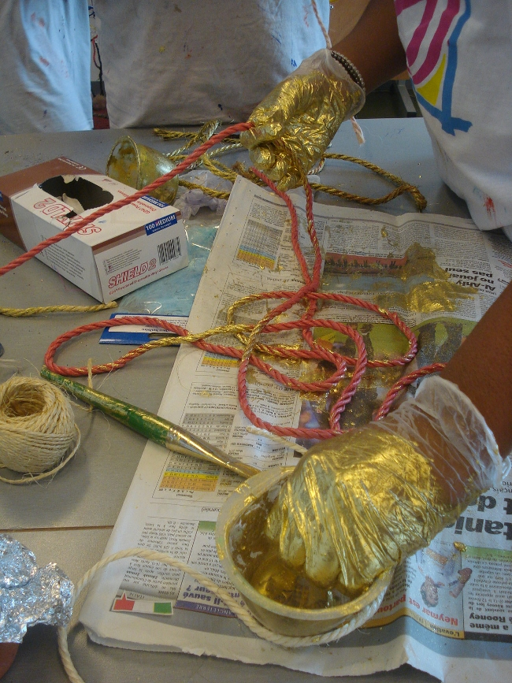
Nous commençons à échanger sur la restitution qui aura lieu pendant les portes ouvertes du collège ce samedi 1er décembre.
Brenda, qui est en 6ème, me propose comme slogan :
« Venez voir les vœux trépidants qui vous feront pâlir d'envie ».
Une de ses copines :
« Nous vous invitons à venir voir les vœux réalisés à Colette Besson ».
Je leur propose de faire les médiatrices le jour des portes ouvertes, d'expliquer mon travail
aux visiteurs .
« C'est quoi une médiatrice ?
C'est quelqu'un qui dans une exposition explique le travail de l'artiste, c'est aujourd'hui devenu un métier ».
Brenda est très inspirée : « je vous présente une œuvre exceptionnelle d'une artiste d'art contemporain. Une œuvre qui s'appelle main dans la main et aux tous petits, vous ne devez pas toucher les cordes ! »
Voilà, l’œuvre a été nommée, moi qui donne rarement un titre à mes œuvres, je laisse sur le tableau les propositions s'accumuler.
Océane me signifie que cette œuvre leur appartient à toutes et tous et que si un jour je deviens très célèbre et que cette œuvre est vendue, nous partagerons tous l'argent. Je suis d'accord ...
M. AIT BOUALI vient nous voir et fait son nœud, Brenda joue son rôle de médiatrice à merveille.
Rendez-vous est pris pour jeudi pour une répétition générale.
En attendant, les nœuds s'accrochent à d'autres nœuds, s'entremêlent et forment d'autres nœuds.
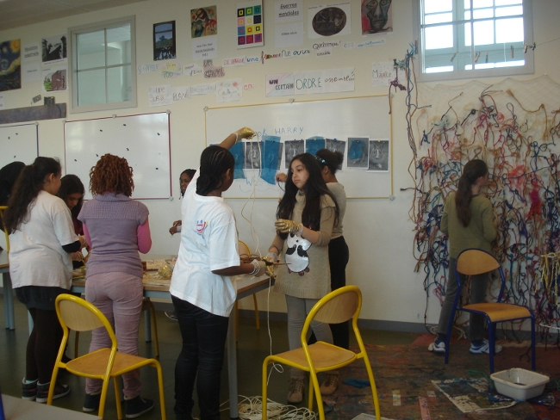
LOOK HARRY a commencé son entrée aujourd'hui lundi sur chaque fond d'écran du collège avec la complicité du Web master. C'est la surprise générale surtout pour les profs qui se demandent pourquoi un lapin apparaît sur tous les fonds d'écran.
« Ben c'est Harry le lapin de sophie ! »
Léonard, mon fils, a rencontré ce soir dans la rue ses anciens camarades de primaire. Ils lui parlent de LOOK HARRY, du regard de Harry.
LOOK HARRY est sorti du collège et accompagne les élèves dans le quartier ...
Lundi 26 novembre

REGARDER L'ENFANCE
Jusqu'aux bords de ta vie
Tu porteras ton enfance
Ses fables et ses larmes
Ses grelots et ses pleurs
Tout au long de tes jours
Te précède ton enfance
Entravant ta marche
Ou te frayant chemin
Singulier et magique
L’œil de ton enfance
Qui détient à sa source
L'univers des regards
Andrée Chédid.
Ce matin, pendant les portes ouvertes, les médiatrices et médiateurs sont au rendez-vous avec enthousiasme. Ils ont pris leur rôle avec sérieux et je suis touchée par leur engagement.
Dès 8h30, ils m'aident à terminer LOOK HARRY.
« Il est où Wesch HARRY ?
Mais c'est à vous d'interpeller Harry, wesch c'est vous ! »
Je leur explique le fond de ma pensée, pourquoi LOOK HARRY, le filet, les cordes, les monochromes bleu et rouge.
Le filet est accroché le long d'une fenêtre et des cordes sont prêtes pour les visiteurs, les futurs élèves font des nœuds.
Les futurs parents d'élèves sont ravis par cette visite guidée.
« Une artiste dans une école c'est pas rien ».
Certains propos me sont rapportés : « et puis vous pouvez en penser ce que vous voulez ! »
Ils veulent que cela continue, « que cela ne s'arrête jamais ».
Je leur explique que d'autres artistes vont venir,
« on s'inscrit de suite aux ateliers ».
Ce matin, ces gamins étaient chez eux dans leur école pleinement investie par leur énergie.
Bravo à tous, à toute l'équipe.
« Promets-nous Sophie que tu vas revenir nous voir, oui je promets ! »
Fin de ma résidence, fin du préambule. A partir de lundi, "mon empreinte dans le quotidien" démarre pour les élèves de 3ème.
Trois artistes me rejoignent pour les accompagner dans la réalisation d'œuvres in situ dans le quartier.
C'est à leur tour maintenant de laisser leur empreinte.
Samedi 1er décembre
Sophie Nédorézoff

